Сид и Карла били две малки слончета, които живеели със своя собственик в къща, близо до града. Те щели да бъдат дресирани за цирка, но тъй като били още много малки, живеели в ограждение с хубава зелена трева.

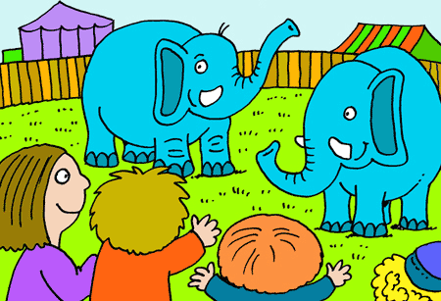

Било Коледа и много хора идвали и си отивали, носейки храна. Всички се отбивали да поздравят и слончетата. “Здравей, Сид! Здравей, Карла! – провиквали се те. - Как сте?” Слончетата радостно писукали в отговор.

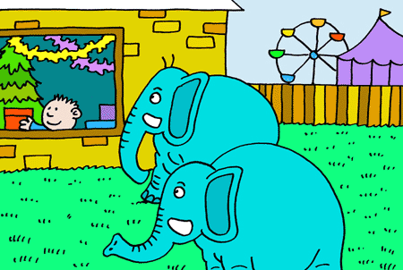

Това била първата Коледа в живота на Сид и Карла. Те били много любопитни за всичко, което се случвало около тях. Много им харесали интересните и шарени неща, които хората поставяли по къщите си.

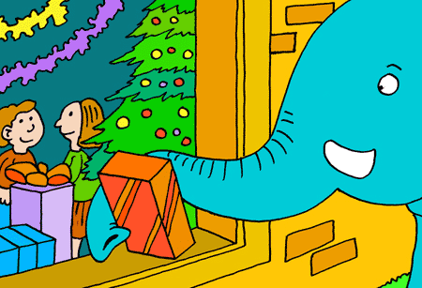

Докато всички се суетели в подготовката на празника, някой забравил кутия със солени бисквити близо до прозореца.
“Това изглежда много интересно!” - помислил Сид. Той приближил до оградата, проврял хобота си през прозореца и взел кутията.

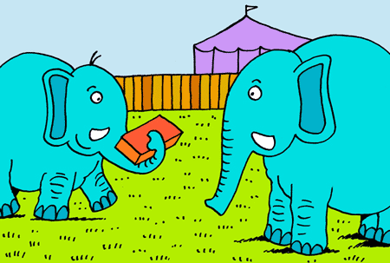

- Виж – казал Сид, връщайки се с кутията в ограждението.
- Какво е това? – попитала Карла.
- Не знам, но сега ще видим! – отговорил Сид.

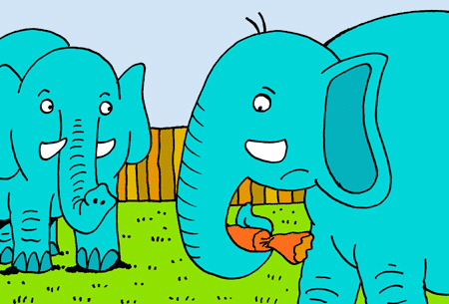

Той внимателно вдигнал капака на кутията и извадил бисквитите, опаковани в целофан.
- Тава е нещо странно. Дали става за ядене?
Слончетата опитали да хапнат пакета, но разбрали, че той не става за ядене.

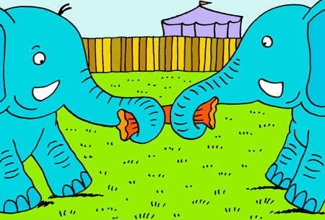

- Какво има вътре? – попитала Карла.
- Не знам! - отвърнал Сид. - Ти хвани единия край, аз - другия и да го отворим.

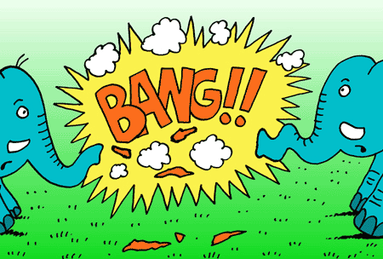

Слончетата дръпнали силно пакета и той се скъсал.
“Бам” – и бисквитите се разхвърчали на всички страни. Слончетата подскочили от изненада.
- Какво беше това? – попитали в един глас те.

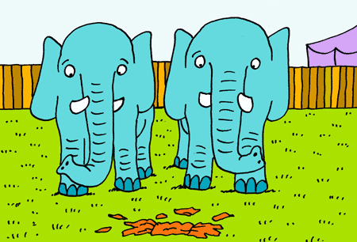

Бисквитите се разсипали на земята.
- Мисля, че каквото и да беше това, то е вече мъртво! – казал Сид.
- Ние ли го убихме? – попитала Карла.
- Надявам се, че не сме ние! – отвърнал Сид.
- Бързо да го оставим обратно, преди стопаните да ни видят!

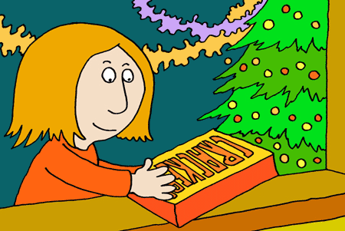

Сид внимателно събрал бисквитите, затворил капака и оставил кутията обратно на прозореца. Направил това точно навреме, защото след малко стопанката взела кутията и отишла да нареди бисквитите на масата.

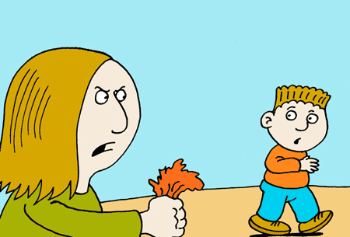

- Какво е това? – попитала тя ядосано. – Кой е натрошил бисквитите?
В този момент забелязала сина си и го извикала. Малкото момче дошло веднага.

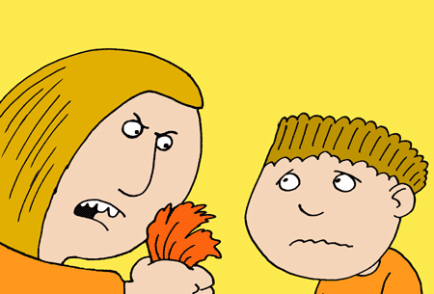

- Ти ли натроши бисквитите? – попитала тя.
- Не мамо, не съм аз – отговорило детето уплашено.
- Истината ли ми казваш? – попитала майка му и го погледнала строго.
- Да, мамо – казало то. Устните му започнали да треперят и очите му се напълнили със сълзи.

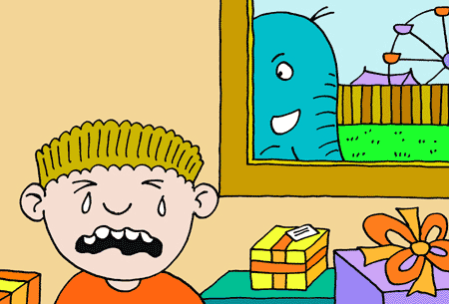

Сид видял всичко това и му станало мъчно за момчето.
“Защо това малко невинно дете трябва да бъде наказано за нещо, което аз, Сид слонът, съм направил!” – помислил си Сид.

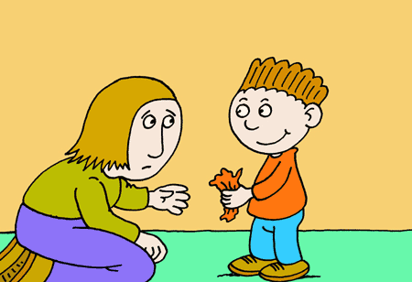

После вдигнал едно парче от бисквитите и започнал да маха с него.
- Виж, мамо – извикало момчето, – слонът го е направил.
- О, разбирам – казала майка му. – Съжалявам, че така ти се развиках.

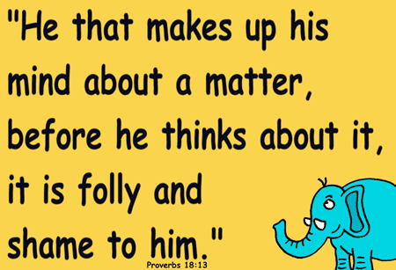

Библията казва: “Да отговаря някой преди да чуе, е безумие и позор за него” (Пр.18:13).

